ДОНСКИЕ

вести
Муниципальная газета сельского поселения Донской сельсовет муниципального района Белебеевский район Республики Башкортостан
№ 3 (3) 10 июня 2014 года
С днем России!
12 июня вся наша страна отмечает День России. В нашей стране - это не просто один из праздничных дней, этот день воплотил в себе праздник свободы, мира, равенства и справедливости. Россия - это наша родина! В ней собрано великое количество различных народов, национальностей, говорящих на разных языках, но любящих одну землю. Быть гражданином России - это великая честь и большая ответственность. Так пусть же народы России будут дружными, а границы неприкосновенными. Желаю всем крепкого здоровья, успехов в делах, благополучия в ваших семьях. Мира и счастья, удачи радости, дорогие земляки!
Глава администрации сельского поселения

Р.З. Субхангулов

Решение № 376 от 10 июня 2014 года
Об утверждении отчета об исполнении бюджета сельского поселения Донской сельсовет муниципального района Белебеевский район Республики Башкортостан за 2013 год.
В соответствии со статьями 28, 35 Федерального закона 06 октября 2003 года № 131 – ФЗ «Об общих принципах организации местного самоуправления в Российской Федерации», статьей 39 Устава сельского поселения Донской сельсовет муниципального района Белебеевский район Республики Башкортостан, с учетом результатов публичных слушаний, проведенных 27 мая 2014 года, Совет сельского поселения Донской сельсовет муниципального района Белебеевский район Республики Башкортостан РЕШИЛ:
1. Утвердить отчет об исполнении бюджета сельского поселения Донской сельсовет муниципального района Белебеевский район Республики Башкортостан за 2013 год по доходам в сумме 4167,6 тыс. рублей и по расходам в сумме 4199,4 тыс. рублей.
2. Настоящее решение вступает в силу со дня его официального опубликования.
Председатель Совета Р.З. Субхангулов
ПРАЗДНИК «САБАНТУЙ-ДЕНЬ СЕЛА 2014» ★
Снова песни зазвучали ★
Подпевай им и танцуй. ★
На дворе Народный праздник-
Наш веселый Сабантуй! ★
Сабантуй – весенний праздник,
Праздник дружбы и труда.
Пой, играй и смейся громко,
И танцуй, как никогда!
Шум веселья над полями, ★
Веселись, батыр, ликуй!
Всем народам дарит радость
Славный праздник Сабантуй. ★
И веселье будет длиться
В Сабантуй до темноты. ★
Всем, кто хочет веселиться
Дарим песни и цветы!
Нас Отчизна породила, ★
Дружба, как гранит крепка.
В этой дружбе наша сила.
Наша дружба на века. ★
И пускай идет веселье
С каждым годом вновь и вновь.
Нашим братьям, нашим сестрам
Дарим песни и любовь! ★

28 июня в д. Пахарь был проведен национальный праздник «Сабантуй- День села-2014». Инициатором проведения данного мероприятия были жители и выходцы нашей деревни, администрация сельского поселения Донской сельсовет муниципального района РБ. В этот день в нашу деревню приехало много гостей. Вначале хотелось бы отметить правильный и грамотный выбор места проведения мероприятия. Березовая роща давала тень. На поляне по соседству расположились торговые палатки. Ровно в 11.00 на сцену вышли ведущие праздника – Надежда Максимова (директор МБУК «Пятилетский СДК») и Зиля Булатова (художественный руководитель МБУК «Пятилетский СДК»). Они объявляют о том, что на нашей земле стартует первый славный праздник сельского труда – Сабантуй.
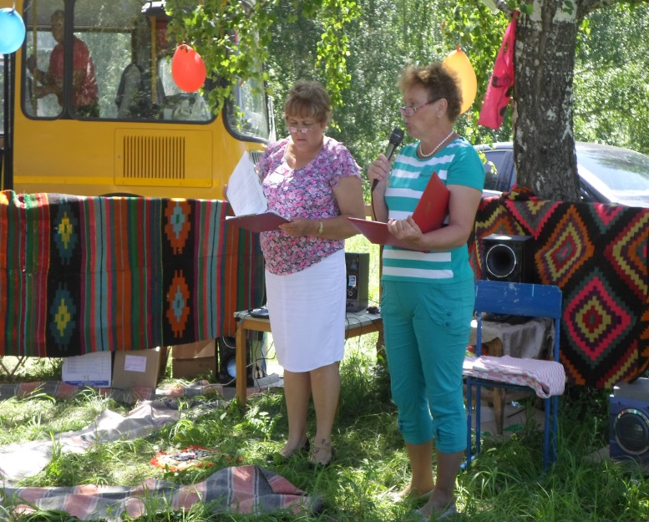
С приветственным словом к собравшимся обратился глава СП Донской сельсовет Р.З. Субхангулов. Он отметил, что очень хорошо, что проводится Сабантуй, ведь этот праздник способствует укреплению дружбы. Проводить его нужно всем вместе, общими усилиями. Это праздник жителей всего сельского поселения, где почитаются земледелие, сельский труд.
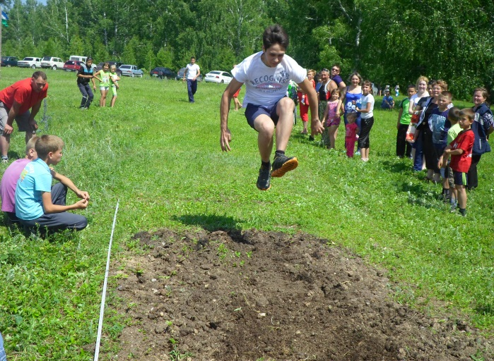
Затем пришло время для традиционных игр и конкурсов. Было проведено много конкурсов для всех возрастов-игра в волейбол, прыжки в длину, бег, игра «Силачи», поднятие гирь. И это было так здорово!
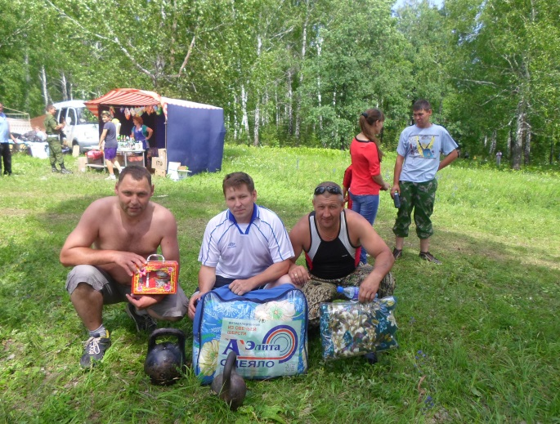
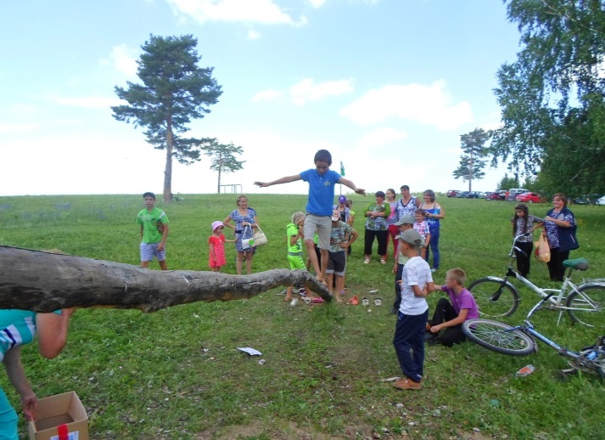
Если сказать, что праздник удался, значит, не сказать ничего. А со страниц «Донских вестей» хочется выразить благодарность всем тем, кто непосредственно занимался организацией праздника. До новых встреч!
СВЕЖИЕ НОВОСТИ

За истекший период администрацией сельского поселения Донской сельсовет выполнены плановые мероприятия по благоустройству населенных пунктов. Произведено благоустройство родника в д. Пахарь в д. Сиушка произведен текущий ремонт дороги по ул. Центральной, проложены первые 200 метров дороги в д. Анненково. Ведутся работы по обкосу сорной растительности и распиловке сухих деревьев.
Администрация сельского поселения Донской сельсовет выражает благодарность жителям поселения, обновившим свои заборы и крыши домов.
Только совместными усилиями можно сделать поселение комфортным для проживания!

Глава сельского поселения Р.З. Субхангулов

Уважаемые односельчане!

Напоминаем, что согласно п.6 Положения № 90 от 26.12.2011 «О Правилах благоустройства территории населённых пунктов сельского поселения Донской сельсовет муниципального района Белебеевский район Республики Башкортостан» с 1 апреля по 31 октября устанавливается период летней уборки. В зависимости от погодных условий, указанный период может быть сокращен или продлен по решению администрации поселения.
Летняя уборка предусматривает:
1) подметание проезжей части, дворовых территорий;
2) уборку загрязнений с закреплённой территории;
3) вывоз загрязнений, своевременный покос травы.
Сбор мусора с пустырей, территорий, прилегающих к автомобильным дорогам в черте населенного пункта, производится по мере необходимости.
При производстве летней уборки запрещается:
1) сбрасывать загрязнения на озелененные территории, , в смотровые колодцы, реки, и водоемы;
2) сбрасывание травы, листьев на проезжую часть и тротуары при покосе и уборке;
3) вывоз загрязнений и отходов в несанкционированные места;
4) сгребание листвы к комлевой части деревьев и кустарников.

Запрещается:
1) сжигание мусора и бытовых отходов на прилегающих территориях;
2) хранение тары у торговых предприятий, предприятий общественного питания и других объектов и мест торговли в не отведенных для этих целей местах;
3) хранить строительные отходы на уличной, дворовой и производственной территории;

С полным текстом Положения «О Правилах благоустройства территории населённых пунктов сельского поселения Донской сельсовет муниципального района Белебеевский район Республики Башкортостан» на официальном сайте администрации сельского поселения Донской сельсовет

Глава сельского поселения Р.З. Субхангулов

«Донские вести» НАШ АДРЕС: ТЕЛЕФОН: Тираж: 50 экз. гл. редактор
Муниципальная РБ, Белебеевский р-н, (834786)2-56-24 Подписано в Н.Максимова
газета д. Пахарь. печать 13.02.14 г.
ул. Школьная, 1 а БЕСПЛАТНО

